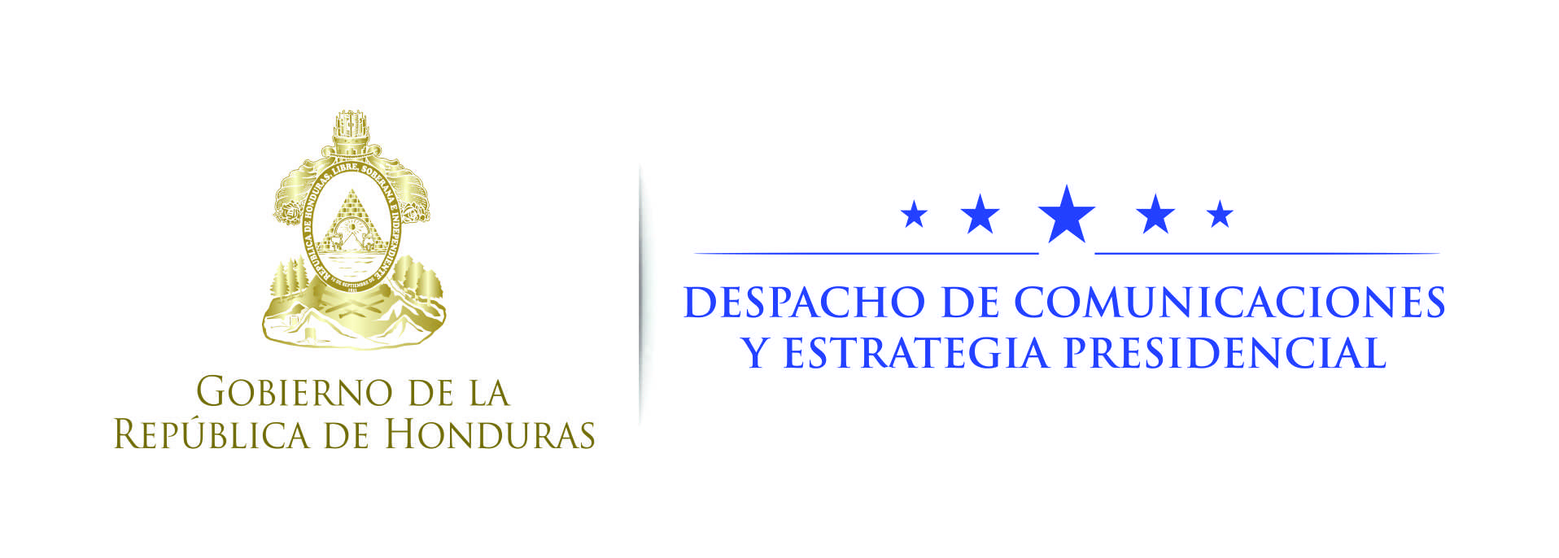

NOTA DE PRENSA

A manos de crimen organizado y sicariato
Sociedad hondureña repudia muertes de agentes de seguridad

- El presidente Juan Orlando Hernández reitera que “no vamos a seguir tolerando este tipo de acciones”.
- Empresarios lamentan la muerte del policía militar Geovanny Rolando Calderón.
- La población reconoce que con el trabajo de miembros de organismos de Seguridad se ha logrado reducir en más del 20% la tasa de homicidios.
- A pesar de todo la Policía Militar y la Policía Nacional continúan con Operación Navidad 2016 para brindar seguridad a la población.

Mientras sectores de la sociedad hondureña han repudiado el atentado criminal que fue dirigido contra el pastor Jorge Machado, miembro de la Comisión Depuradora de la Policía Nacional, la población hondureña se solidariza por la muerte del miembro de la Policía Militar del Orden Público (PMOP) Geovanny Rolando Calderón, quien falleció en el ataque.
Dirigentes empresariales y de diversos sectores de la sociedad hondureña se han manifestado y solidarizado por la muerte de este elemento de la Policía Militar, quien falleció realizando su labor de protección a un destacado hondureño, hecho en el que también resultó con lesiones el oficial Ricardo Mendoza.
“Nos solidarizamos”: Presidente Hernández
El primero en pronunciarse fue el presidente de la Republica, Juan Orlando Hernández, quien manifestó que “quiero reiterar nuestro profundo pesar por lo que ha ocurrido el pasado jueves, en la casa del pastor Jorge Machado. Condenamos enérgicamente lo que ha ocurrido y nos solidarizamos con la familia de Geovanny (Calderón) que ha perdido su vida en cumplimiento del deber”.
“Nos solidarizamos también con Ricardo Mendoza que está convaleciente, primero Dios en recuperación, y de igual manera estamos también reiterándole lo que he dicho esta mañana (viernes anterior) al pastor Machado y su esposa por teléfono y se lo he dicho a toda la comisión: estamos aquí para respaldarlos”.
Hernández indicó que el pueblo hondureño ya ha dicho: “'es suficiente, es demasiado, basta ya, no vamos a seguir tolerando este tipo de acciones', y todos los hondureños tenemos que unirnos en ese propósito, al margen de lo que cada quien cree en términos ideológicos”.
“Lamentamos muerte de policías”
Por su parte, Omar Rivera, también miembro de la Comisión de Depuración, destacó que “lamentamos la muerte del agente de seguridad, al que conocí personalmente, y le envío el pésame a su familia, así como espero la pronta recuperación del otro compañero (Ricardo Mendoza)”.
Ellos exponen sus vidas las 24 horas
El ministro de Seguridad, Julián Pacheco, agradeció el papel que juega la Policía Militar en labores de seguridad ciudadana, e indicó que “ellos están exponiendo sus vidas para proteger a los comisionados, pero también lo hacen a diario en protección a la población hondureña”.
El funcionario agradeció los mensajes y llamadas de los diferentes sectores solidarizándose con los miembros de la Policía Militar, “como también recibimos llamadas cada vez que un miembro de nuestra institución es atacado y asesinado”.
“Pero es la tarea que hacemos las 24 horas del día, y es la de proteger y dar seguridad a la población hondureña a sabiendas de los riesgos que corremos”, expresó.
Solidaridad internacional
Otra de las personalidades que lamentó el atentado, y al mismo tiempo se solidarizó con los familiares del oficial fallecido, fue la congresista estadounidense Norma J. Torres, quien dijo sentirse profundamente triste por la muerte de uno de los guardaespaldas del pastor Jorge Machado,
“Estoy profundamente entristecida al saber que uno de sus guardaespaldas, Geovanny Calderón, murió en el ataque y otros dos resultaron heridos”, dijo Torres.
Injusta la muerte de policías
El joven Alexander Girón, quien fue víctima de la delincuencia al quedar en silla de ruedas por un disparo en su columna, resaltó que “es un hecho lamentable y complicado. Ojalá que esta situación mejore, porque la muerte del oficial es injusta, y son los que ponen el pecho por nosotros”.
Además, “estamos hablando de la necesidad de que el pueblo hondureño reconozca la labor de los miembros de la Policía Nacional, de la Policía Militar y de todos los que nos dan a diario seguridad; ellos son nuestros héroes”, manifestó Girón.
“Lo que más deseo es que se resuelva este caso; recordemos que es un atentado ante una persona que está haciendo cosas buenas. Eso lo desea toda la población”, remarcó.
El pueblo debe respaldar a los policías
La abogada Lourdes Banegas indicó que este es el mejor momento para solidarizarse con los órganos de seguridad del país.
Añadió que “lamentamos la muerte de nuestro compatriota; ellos andan arriesgando su vida por nosotros y esperamos que esta situación se controle”.
“Debemos de solidarizarnos para nuestro bienestar”, dijo Banegas, para luego agregar que la depuración de la Policía Nacional ha sido un acierto del Gobierno del presidente Juan Orlando Hernández.
Habla la empresa privada
Emil Hawit, dirigente empresarial de la zona norte del país, señaló que la muerte del policía militar Geovanny Calderón es un hecho lamentable y este tipo de acciones no van a detener la depuración de la Policía Nacional; “esto no debería de suceder y lo lamentamos mucho”, dijo.
“Esperamos que el Gobierno capture a los culpables”, destacó Hawit.
Solidaridad con los policías
El alcalde de San Pedro Sula, Armando Calidonio, apuntó que este atentado es “condenable” y que se solidariza con la familia de Calderón, y que este es el mejor momento para solidarizarse con las instituciones de seguridad.
“Mi más sentido pésame a los familiares y esperamos que el pastor esté bien. Sabemos que en estos temas no debemos retroceder y todos debemos de contribuir”, agregó el edil sampedrano.
Se debe de aplicar todo el peso de la ley
El ingeniero y empresario Emin Jorge Abufele indicó que “se tiene que aplicar toda la energía para esclarecer bien esta investigación. Tenemos que ser solidarios con las autoridades y sistemas jurídicos de seguridad”.
Otras voces
“Lamentamos la situación de nuestro hermano pastor, y de los ataques a los miembros de la Seguridad del Estado; estamos viviendo tiempos difíciles, pero estamos confiando en Dios que nos va a guardar y confiamos en las decisiones del presidente Juan Orlando Hernández”.

Enrique Portillo/ Pastor del Ministerio Evangélico Palabra y Promesa
“Está malo todo esto que está haciendo la delincuencia; (los policías) son hombres que andan protegiendo la vida de cada hondureño. Se debe de actuar más fuerte y proteger también cuidar la vida de nuestros policías.
Estamos conscientes que la Policía nos está cuidando, son nuestra familia, nuestros hermanos, los que dan la vida por nosotros”.
Virginia Guzmán/ciudadana
“Nos duele que a un compatriota le pase esto. Somos seres humanos, yo fui militar y duele esto. Lo que más deseo es que se pueda dar con las personas que hicieron este daño”.
Julio César Rojas/ comerciante

El dato
- En menos de ocho meses la Comisión Especial para el Proceso de Depuración y Transformación de la Policía Nacional ha dejado fuera a más de 2 mil oficiales.
- El informe de la Policía Nacional destaca que en los últimos meses 47 policías fallecieron en cumplimiento del deber. Además, 16 por muertes naturales y 19 por otras causas.

